Министерство науки и высшего образования Российской Федерации

Федеральное государственное бюджетное образовательное учреждение высшего образования «Ульяновский государственный технический университет»

Кафедра «Вычислительная техника»

**Отчет по лабораторной работе №4**

Дисциплина: «Разработка профессиональных приложений»

Классы

Вариант № 20

Выполнил:

студент группы ИВТАПбд-21

Рябов И. А.

Проверил:

преподаватель кафедры

«Вычислительная техника»

Исхаков И.И.

Ульяновск, 2023

**Задание по варианту**

Необходимо переделать лабораторную работу №3 с использованием классов, описывающих предметную область, заданную вариантом, с реализацией следующих особенностей (вполне возможно, что предлагаемое в 3 лабе задание для этого нужно будет расширить):

**Требования к программе:**

1. Класс должен содержать итератор
2. Должна быть реализована перегрузка стандартных операций (repr, например)
3. Должно быть реализовано наследование
4. Запись значений в свойства - только через __setattr__
5. Возможность доступа к элементам коллекции по индексу (__getitem__)
6. Должны быть реализованы статические методы
7. Должны быть реализованы генераторы

**Описание реализации**

Класс Parentlist с перегрузкой методов __str__ и __repr__:

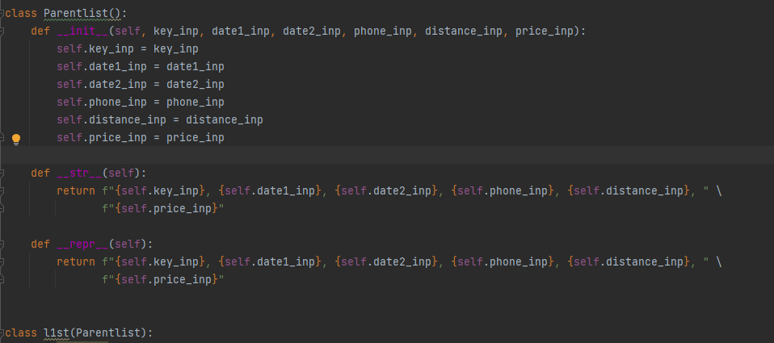

Инициализация данных, конструктор в котором указан путь до файла

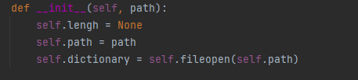

Итератор для вывода всего словаря:



Перегрузка методов:

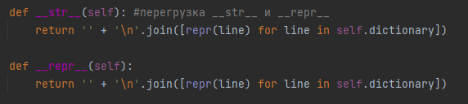

__getitem__ , благодаря которому возможно получить любую строку словаря по ее индексу:

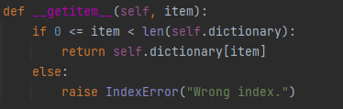

__setattr_ для записи значений в словарь:



Генератор коллекции:

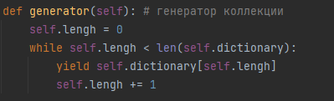

Чтение из файла:

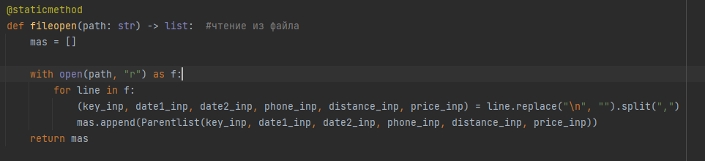

Сортировка словаря по дате начала, номеру телефона и критерию:

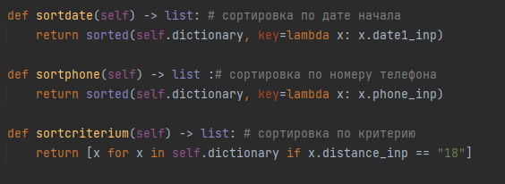

Добавление новых данных в словарь:

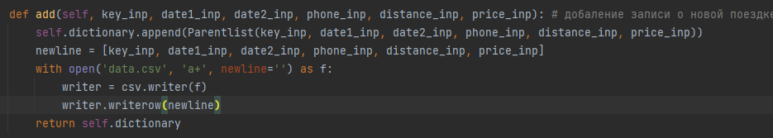

**Описание возникших затруднений**

Работа с ООП, классами, методами, перегрузками методов, а также с наследованием была применена впервые на языке Python. ООП в этом языке достаточно сильно отличается от ООП других языков, на работу ушло много времени, тем не менее с выполнением поставленной задачи справился.

**Результаты работы программы**

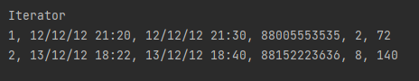

**1 рис. Вывод данных итератором**

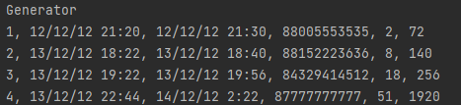

**2 рис. Вывод данных генератором**

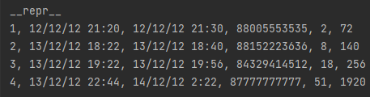

**3 рис. Вывод данных через перегрузку (__repr__)**

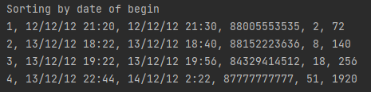

**4 рис. Сортировка по Дате начала поездки**

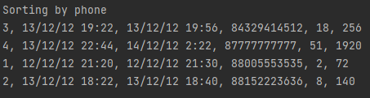

**5 рис. Сортировка по номеру телефона**



**6 рис. Сортировка по критерию** 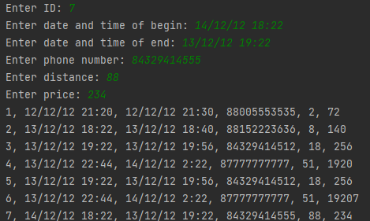

**7 рис. Добавление новой записи в словарь**



**8 рис. Получение доступа к элементу коллекции через __getitem__**

**Код программы**

import csv  
  
  
class Parentlist():  
 def __init__(self, key_inp, date1_inp, date2_inp, phone_inp, distance_inp, price_inp):  
 self.key_inp = key_inp  
 self.date1_inp = date1_inp  
 self.date2_inp = date2_inp  
 self.phone_inp = phone_inp  
 self.distance_inp = distance_inp  
 self.price_inp = price_inp  
  
 def __str__(self):  
 return f"{self.key_inp}, {self.date1_inp}, {self.date2_inp}, {self.phone_inp}, {self.distance_inp}, " \  
 f"{self.price_inp}"  
  
 def __repr__(self):  
 return f"{self.key_inp}, {self.date1_inp}, {self.date2_inp}, {self.phone_inp}, {self.distance_inp}, " \  
 f"{self.price_inp}"  
  
  
class l1st(Parentlist):  
 def __init__(self, path):  
 self.lengh = None  
 self.path = path  
 self.dictionary = self.fileopen(self.path)  
  
 def __iter__(self):  
 return iter(self.dictionary)  
  
 def __next__(self):  
 if self.lengh <= len(self.dictionary):  
 x = self.lengh  
 self.lengh += 1  
 return x  
 else:  
 raise StopIteration  
  
 def __str__(self): #перегрузка __str__ и __repr__  
 return '' + '\n'.join([repr(line) for line in self.dictionary])  
  
 def __repr__(self):  
 return '' + '\n'.join([repr(line) for line in self.dictionary])  
  
 def __setattr__(self, key, value):  
 self.__dict__[key] = value  
  
 def __getitem__(self, item):  
 if 0 <= item < len(self.dictionary):  
 return self.dictionary[item]  
 else:  
 raise IndexError("Wrong index")  
  
 def generator(self): # генератор коллекции  
 self.lengh = 0  
 while self.lengh < len(self.dictionary):  
 yield self.dictionary[self.lengh]  
 self.lengh += 1  
  
 @staticmethod  
 def fileopen(path: str) -> list: #чтение из файла  
 mas = []  
  
 with open(path, "r") as f:  
 for line in f:  
 (key_inp, date1_inp, date2_inp, phone_inp, distance_inp, price_inp) = line.replace("\n", "").split(",")  
 mas.append(Parentlist(key_inp, date1_inp, date2_inp, phone_inp, distance_inp, price_inp))  
 return mas  
  
 def add(self, key_inp, date1_inp, date2_inp, phone_inp, distance_inp, price_inp): # добаление записи о новой поездке  
 self.dictionary.append(Parentlist(key_inp, date1_inp, date2_inp, phone_inp, distance_inp, price_inp))  
 newline = [key_inp, date1_inp, date2_inp, phone_inp, distance_inp, price_inp]  
 with open('data.csv', 'a+', newline='') as f:  
 writer = csv.writer(f)  
 writer.writerow(newline)  
 return self.dictionary  
  
 def sortdate(self) -> list: # сортировка по дате начала  
 return sorted(self.dictionary, key=lambda x: x.date1_inp)  
  
 def sortphone(self) -> list :# сортировка по номеру телефона  
 return sorted(self.dictionary, key=lambda x: x.phone_inp)  
  
 def sortcriterium(self) -> list: # сортировка по критерию  
 return [x for x in self.dictionary if x.distance_inp == "18"]  
  
  
dictionary = l1st('data.csv')  
  
print("Default mas")  
for x in dictionary:  
 print(x)  
print('')  
  
print("Iterator")  
iterator = iter(dictionary)  
print(next(iterator))  
print(next(iterator))  
  
print("\nGenerator")  
for x in dictionary.generator():  
 print(x)  
  
  
print("\n__str__ ", dictionary, sep='\n')  
  
print("\n__repr__ ", repr(dictionary), sep='\n')  
  
print("\nSorting by date of begin")  
for x in dictionary.sortdate():  
 print(x)  
  
print("\nSorting by phone")  
for x in dictionary.sortphone():  
 print(x)  
  
print("\nSorting by criterium")  
for x in dictionary.sortcriterium():  
 print(x)  
  
print(dictionary.__getitem__(int(input("Enter line pos: "))))  
  
dictionary.add(input('Enter ID: '), input('Enter date and time of begin: '), input('Enter date and time of end: '),  
 input('Enter phone number: '), input('Enter distance: '), input('Enter price: '))  
for x in dictionary:  
 print(x)  
print('')